Каракеян Арсен Смбатович группа 1216

Отчёт

1. Вычислил матрицу коэффициентов корреляции Пирсона , чтобы проверить и свериться с результатми графика от библиотеки Yellowbrick и от «тепловой карты» библиотеки seaborn. **Всё совпало**. На графике видно сильное тесную связь между x2 и x3, среднюю связь между x2 и x4, умеренную связь x4 и x3, слабая связь между x1, x2, x3, очень слабая связь между x1, x5, x6. Видно наличие мультиколлинеарности.

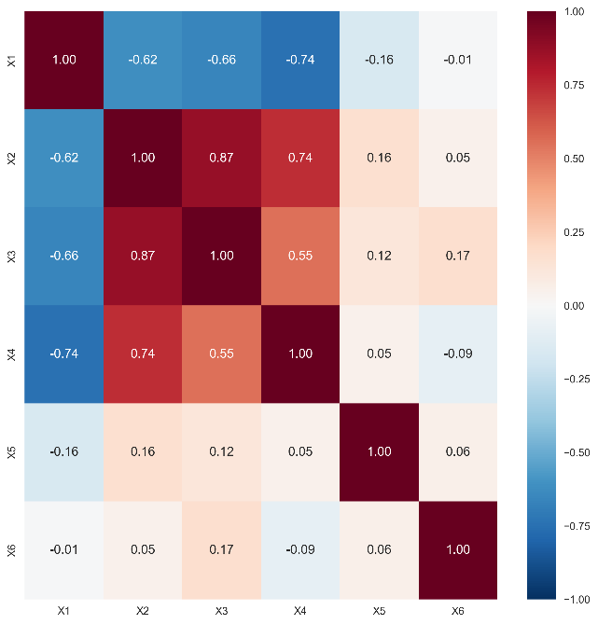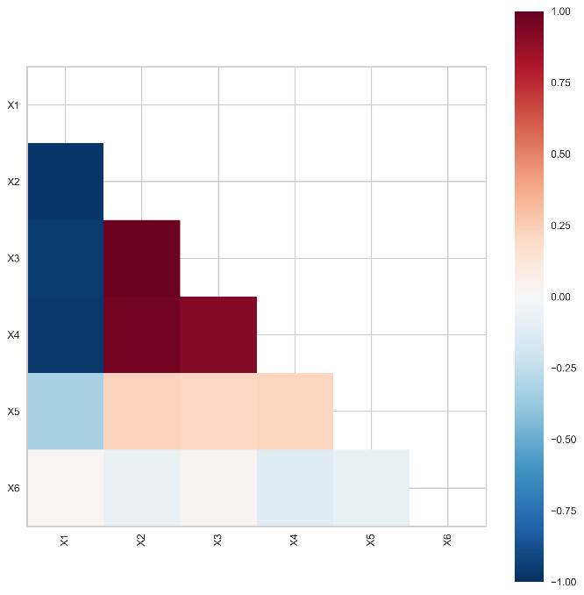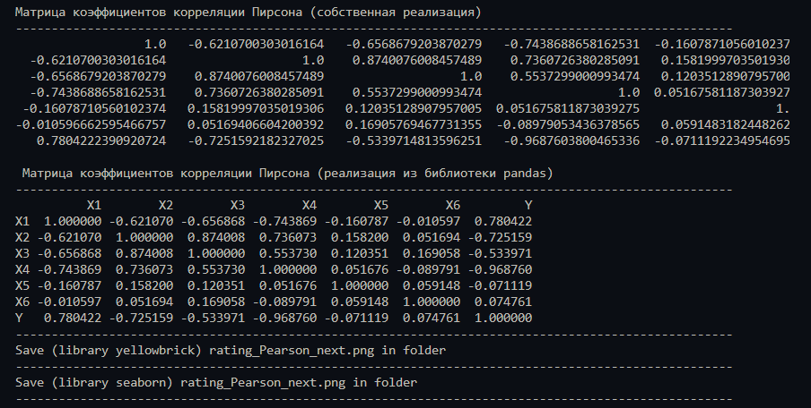

1. Вычислил средние значения, отклонения от среднего значения и стандарт отклонения для каждой переменной

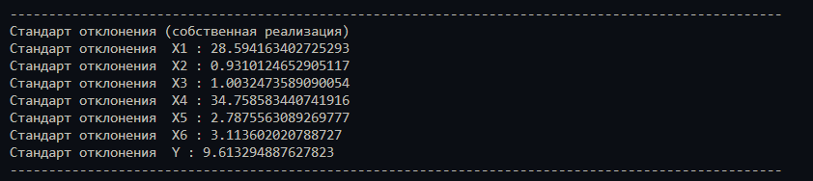 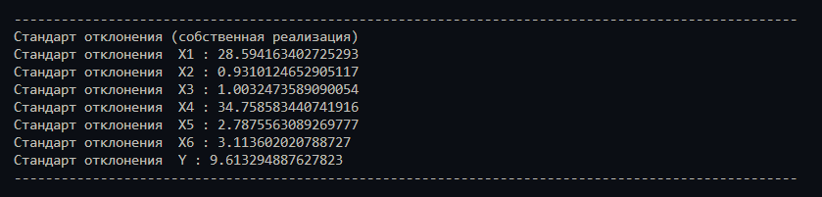

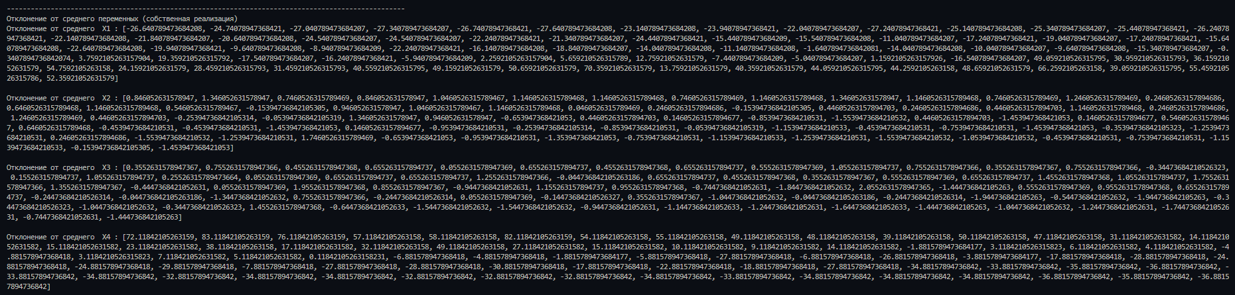 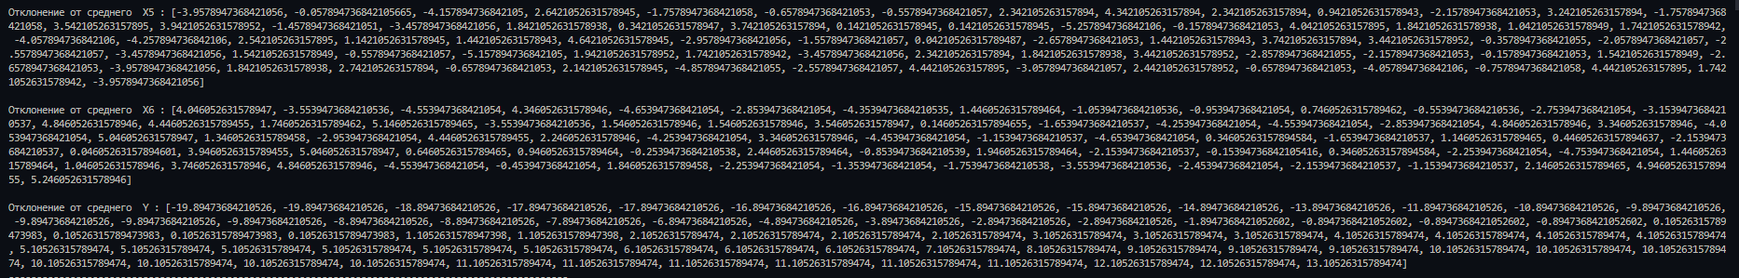

1. Провожу стандартизацию переменных и сверяюсь собственной реализацией и библиотеки pandas

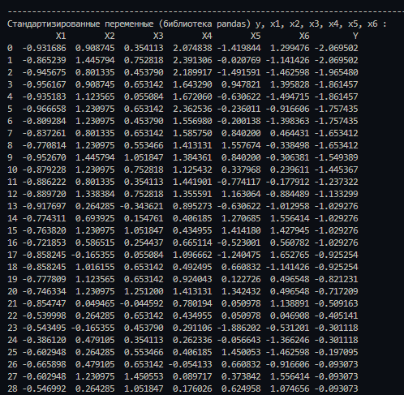

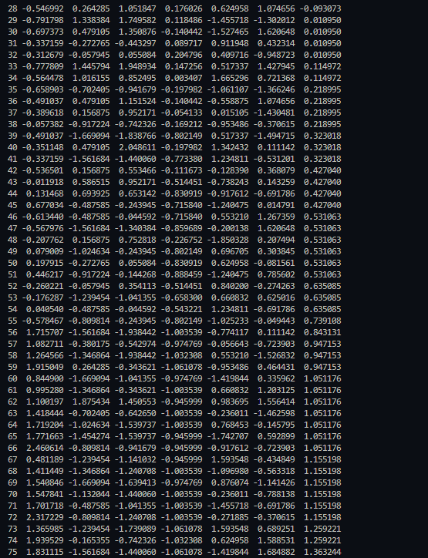

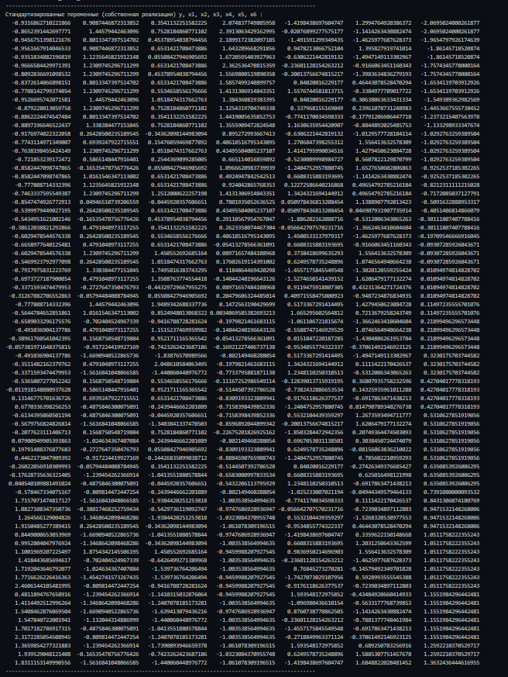

1. Рассчитываю и сверяюсь с коэффциентами регрессии собственная реализация и библиотеки sklearn, pandas. Входи проверки выяснилось, что коэффициент b0 имеет значение приближенно к нулю (библиотеки sklearn и pandas не выводят)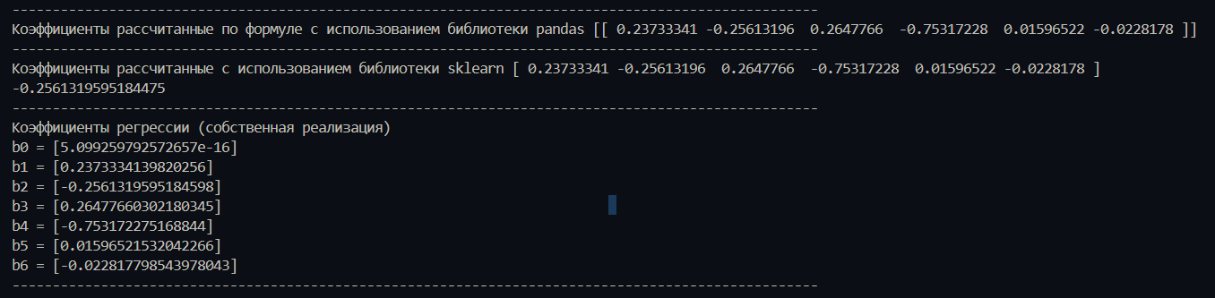
2. Вычисление модельных значений. Входе проверки выяснилось , что по тесту Дарбина-Уотсона существует незначительная проблема автокорреляции.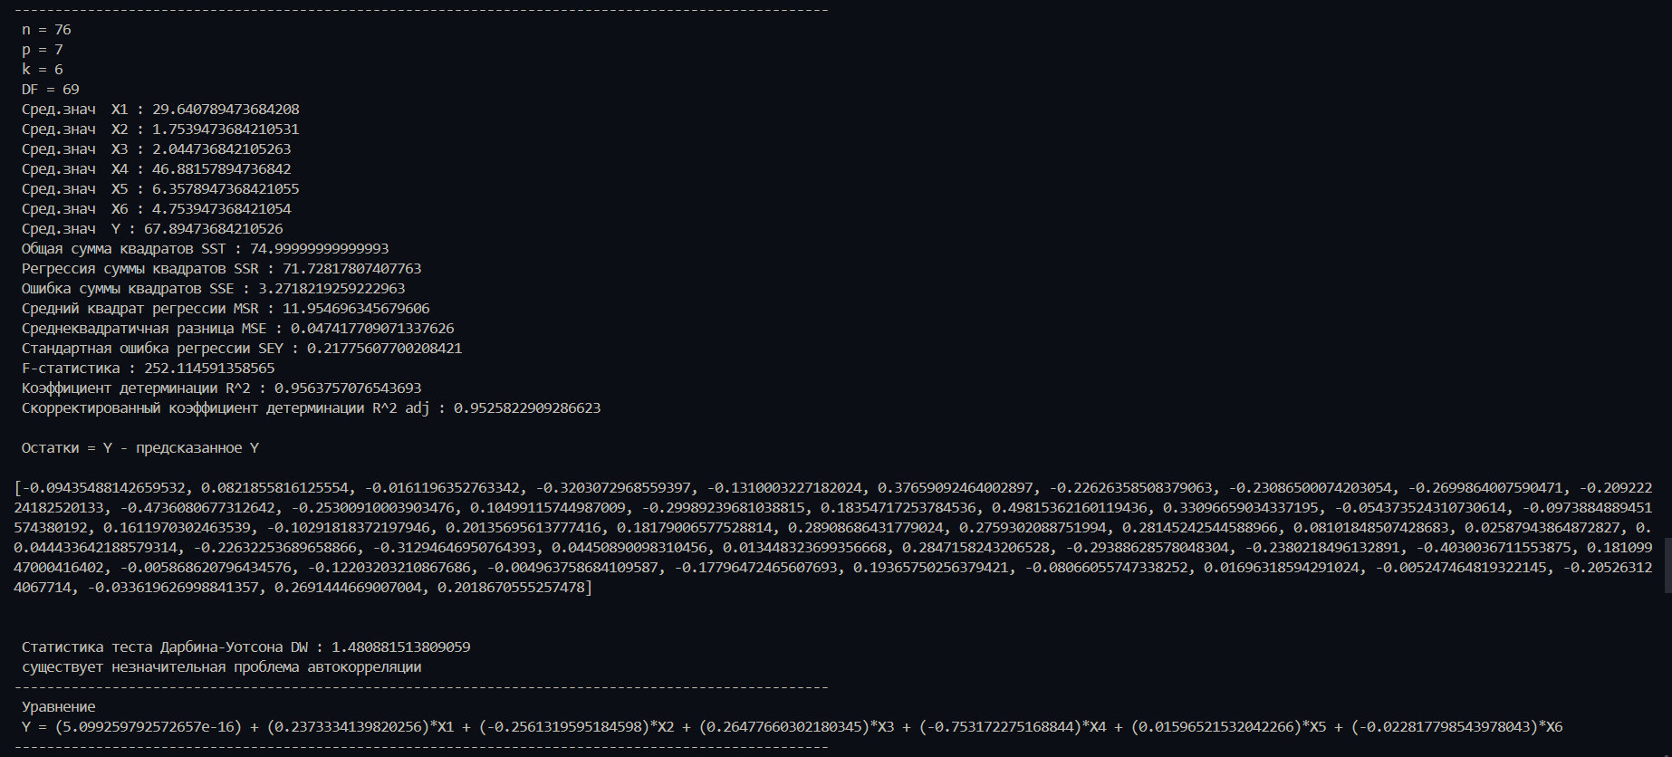 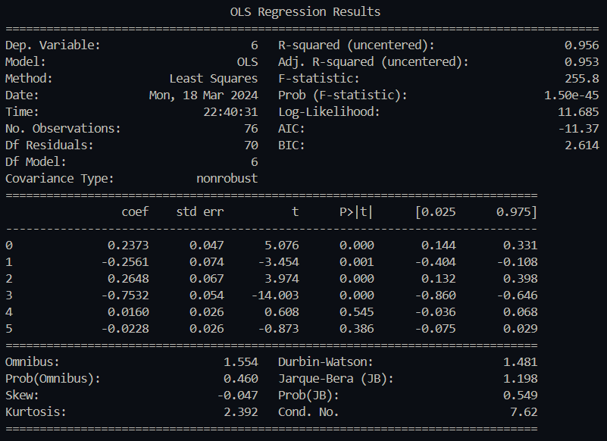
3. Выполнил дополнительно нормализацию переменных,Тест Стьюдента. Результат после теста Стьюдента.Входе Теста выяснилось что x5,x6 статистически не значим исключаем.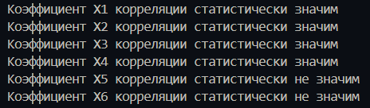
4. Функция поиска мультиколлинеарности переменных и усключения их их уравнения. (Рекурсивный метод) После отбора переменных тест Дарбина-Уотсона показал ,что не существует проблем.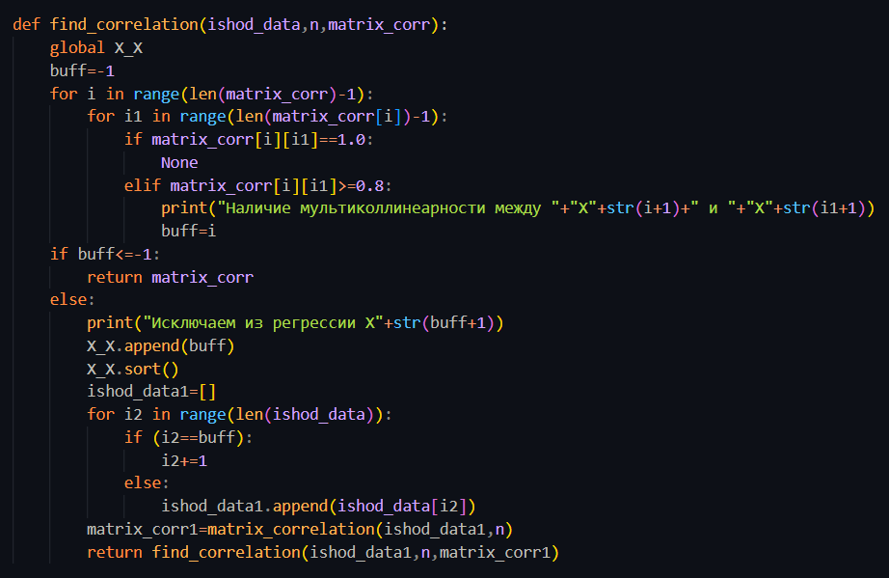

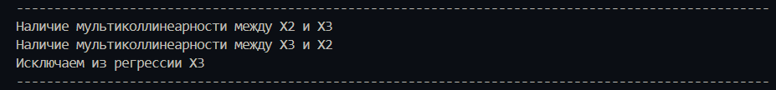



1. KNeighborsRegressor. Среди всех моделей максимальное значение по F-статистике.

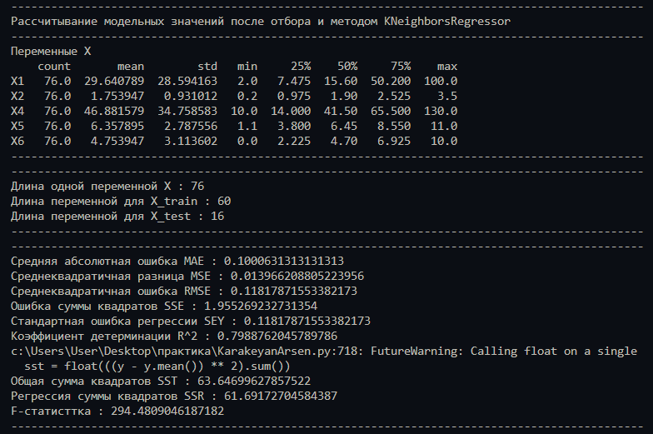

1. DecisionTreeRegressor

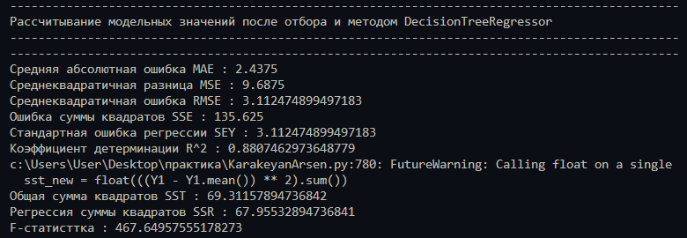

Вывод после вычисления выяснилось , что лучшая модель по R^2 (Линейная)

( DecisionTreeRegressor)

( KNeighborsRegressor)

 (После отбора)

(Стандартные)